Grėsmingos neatsakingo antibiotikų vartojimo pasekmės

Europos Sąjungos šalyse kasmet miršta apie 25 tūkst. pacientų nuo antibiotikams atsparių bakterijų sukeltų infekcijų, o susijusios išlaidos siekia 1,5 mlrd. eurų. Įvairiose šalyse antimikrobinio atsparumo paplitimas kiekvienais metais grėsmingai didėja, o pasaulyje išrandama labai mažai naujų antibiotikų.

KODĖL ANTIBIOTIKAI PRARANDA SAVO EFEKTYVUMĄ?
- Antibiotikai skiriami virusinėms infekcijoms gydyti.
Ūminės viršutinių kvėpavimo takų infekcijos (ŪVKTI) arba kitaip dar vadinamos peršalimo ligos sudaro apie 50 proc. visų pasitaikančių ligų ir apie 75 proc. visų vaikų ligų. Apie 90 proc. visų peršalimo ligų sukelia kvėpavimo takus pažeidžiantys virusai, kurių antibiotikai neveikia.
- Antibiotikai vartojami be gydytojo paskyrimo.
Viena iš neteisingo antibiotikų vartojimo formų – savigyda. Didelė problema - likučių nuo
praeito gydymosi vartojimas. Daugelis mano, kad išsaugojus šių vaistų likučius juos galima išgerti susirgus kitą kartą, tačiau antibiotikai yra tokia vaistų grupė, kuri turi būti skiriama konkrečiai infekcijai gydyti. Vartodamas netinkamą antibiotiką ligonis gali pabloginti savo sveikatos būklę. Be to, vystosi bakterijų atsparumas, ir ligoniui prireikia vis stipresnių antibiotikų.
- Nutraukiamas antibiotikų kursas ar nesilaikoma paskirtų dozių.
Daugelis žmonių nesilaiko paskirto antibiotikų vartojimo režimo bei gydytojų rekomendacijų ir dažnai vos tik pasijutę geriau, nutraukia antibiotikų vartojimą. Šie vaistai skiriami tam tikrais gydymo kursais, atsižvelgiant į ligos sunkumą. Todėl savo nuožiūra nutraukę antibiotikų vartojimo kursą, pasunkiname ligos gydymą, nes sudarome prielaidą infekcijai vėl atsinaujinti. Jei antibiotikus vartojame per trumpai, mikroorganizmai ne žūsta, bet prisitaiko, pakeičia savo ląstelės struktūrą taip, kad vėliau tos pačios rūšies antibiotikas jų neveikia, jie net ima naudoti antibiotiką, kaip maisto medžiagą. Pacientai pasirinkę neteisingą gydymo trukmę, t.y. sutrumpinę antibiotikų gydymo kursą ir nepaisantys gydytojo rekomendacijų, mažina antibiotikų veiksmingumą.

- Menkos visuomenės žinios apie antibiotikų vartojimo problemas.
Suprantama, kad jokia žmonių grupė negali išgyventi be antibiotikų, tačiau gausus ir neteisingas antibiotikų vartojimas turi būti mažinamas, siekiant pristabdyti atsparumo vystymąsi. Efektyviausias būdas tai padaryti – antibiotikus vartoti tinkamai ir pagrįstai. Kalbant apie teisingą vartojimą, galioja bendri teisingo šių vaistų vartojimo principai, tačiau didelė problema yra ta, kad daugelis apie atsparumo didėjimą antibiotikams nežino nieko arba žino labai mažai.
- Antibiotikai naudojami ne tik žmonių gydymui.
Bakterijų atsparumas antibiotikams tiesiogiai priklauso ne tik nuo jų vartojimo medicinoje, bet ir nuo antibiotikų vartojimo žemės ūkyje, gyvūnų gydymui, profilaktikai ir augimui skatinti. Blogiausia, kad bakterijos neskiria žmonių ir gyvulių ekosistemos. Nustatyta, kad bakterijos, turinčios atsparumo antibiotikams genų, yra perduodamos iš gyvulio gyvuliui ir iš gyvulio žmogui. Kai antibiotikai su maistu patenka į žmogaus organizmą, jame pradeda vystytis atsparios bakterijos.

TIK TINKAMAI VARTOJAMI ANTIBIOTIKAI YRA VEIKSMINGI, TODĖL PRISIMINKITE:
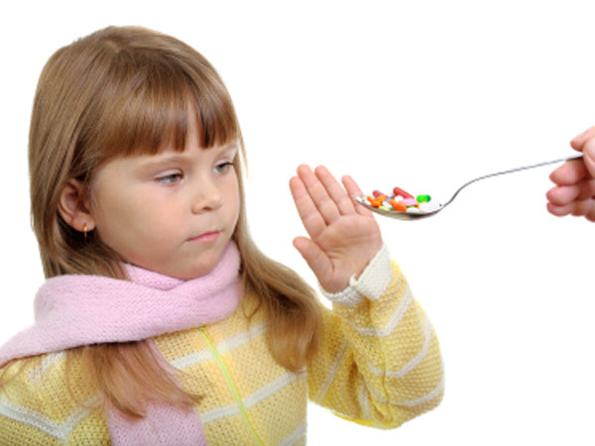
1. Antibiotikai neveikia virusų, todėl jie nepadeda sergant virusine infekcija (pvz.: gripu).
2. Profilaktiškai vartodami antibiotikus, neapsisaugote nuo bakterinių komplikacijų.
3. Nutraukę antibiotikų kursą, sudarote sąlygas infekcijai atsinaujinti.
4. Nesilaikydami paskirtos antibiotikų dozės, sumažinate vaisto veiksmingumą.
5. Vartodami antibiotikus savo nuožiūra, rizikuojate pabloginti savo sveikatos būklę.

Parengė visuomenės sveikatos priežiūros specialistė Asta Ivoškienė

